Položka rozpočtu 1.1.2.3.2.1. Kovová skříň Příloha č.1
Sestava 1
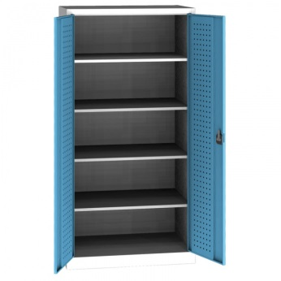
a) Policová skříň – 2 ks
- Materiál Kov
- Cylindrický zámek
- Nosnost korpusu nad 300Kg
- Nejméně 4 police
- Výška – 1950mm
Šířka – 950mm
Hloubka – 600mm

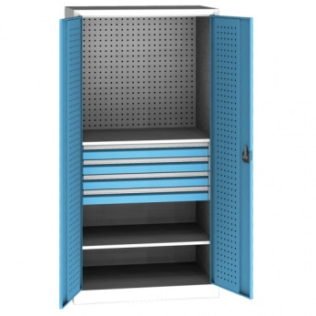
b) Zásuvková skříň – 1 ks
- Materiál Kov
- Nejméně 2 police a 4 zásuvky
- Cylindrický zámek
- Nosnost korpusu nad 300Kg
- Výška – 1950mm
Šířka – 950mm
Hloubka – 600mm

c) Dílenská skříň – 2 ks
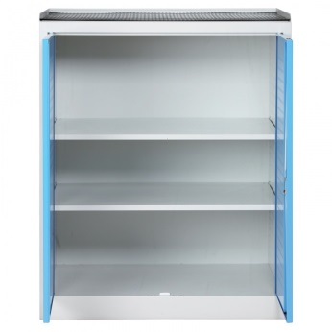
- Materiál Kov
- Cylindrický zámek
- Nejméně 2 police
- Výška – 1180mm
Šířka – 950mm
Hloubka – 600mm

Sestava 2
a) Skříň – 1 ks
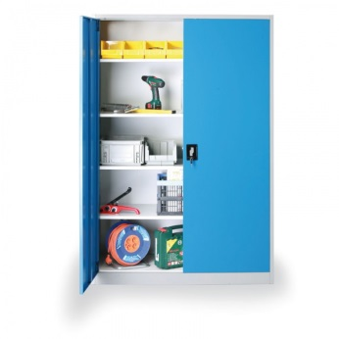
- Materiál Kov
- Cylindrický zámek
- Nosnost korpusu nad 300Kg
- Nejméně 4 police
- Výška – 1950mm
Šířka – 1200mm
Hloubka – 500mm

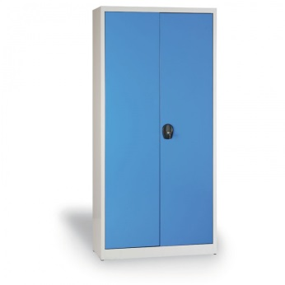
b) Policová skříň – 2 ks
- Materiál Kov
- Cylindrický zámek
- Nosnost korpusu nad 200Kg
- Nejméně 4 police
- Výška – 1950mm
Šířka – 800mm
Hloubka – 400mm

Sestava 3
a) Skříň s prosklenými dveřmi – 3 ks
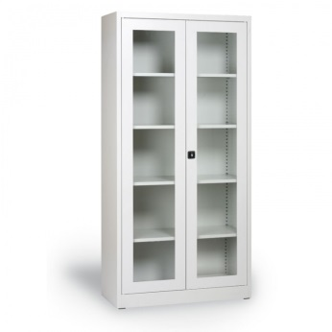
- Materiál Kov
- Prosklené dveře
- Cylindrický zámek
- Nosnost korpusu nad 200Kg
- Nejméně 4 police
- Preferujeme šedou barvu
- Výška – 1950mm
Šířka – 900mm
Hloubka – 400mm

b) Skříň se zásuvkami – 2 ks
- Materiál Kov
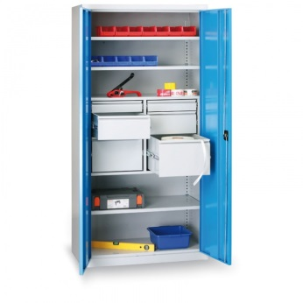
- Nejméně 6 zásuvek
- Cylindrický zámek
- Nosnost korpusu nad 200Kg
- Nejméně 4 police
- Výška – 1950mm
Šířka – 950mm
Hloubka – 500mm
Sestava 4
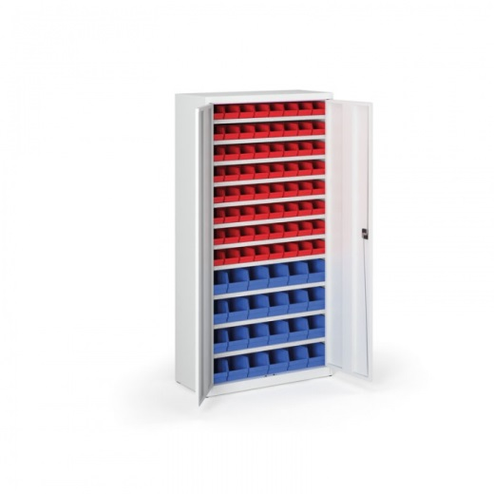
a) Skříň s plastovými boxy – 2 ks
- Materiál Kov
- Nejméně 64x box 103x166x73mm
- Nejméně 24x box 146x237x124mm
- Cylindrický zámek
- Nosnost korpusu nad 300Kg
- Nejméně 4 police
- Výška – 1800mm
Šířka – 920mm
Hloubka – 300mm
Sestava 5
a) Svařovaná skříň s lamino dveřmi – 3 ks
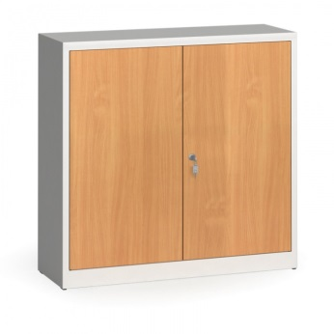
- Materiál Kov, dveře lamino
- Zámek
- Nosnost korpusu nad 65Kg
- Nejméně 1 police
- Preferujeme šedou barvu korpusu, dveře buk
- Výška – 1150mm
Šířka – 1200mm
Hloubka – 400mm
b) Svařovaná skříň s lamino dveřmi – 2 ks
- Materiál Kov, dveře lamino
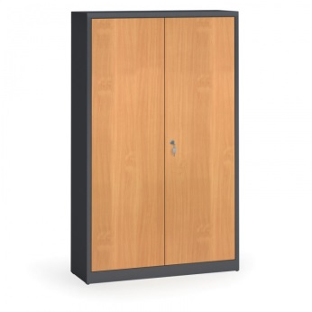
- Zámek
- Nosnost korpusu nad 240Kg
- Nejméně 4 police
- Preferujeme antracitovou barvu korpusu, dveře buk
- Výška – 1950mm
Šířka – 1200mm
Hloubka – 400mm

Sestava 6
a) Plechová dílenská skříň – 1 ks
- Materiál Kov
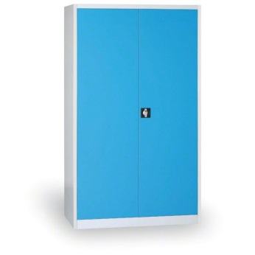
- Cylindrický zámek
- Nosnost korpusu nad 200Kg
- Nejméně 4 police
- Výška – 1800mm
Šířka – 1200mm
Hloubka – 500mm

Sestava 7
a) Skříň s prosklenými dveřmi – 4 ks
- Materiál Kov
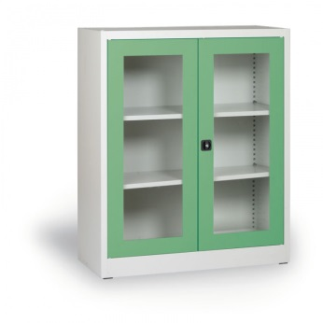
- Prosklené dveře
- Cylindrický zámek
- Nosnost korpusu nad 100Kg
- Nejméně 2 police
- Preferujeme šedou barvu korpusu, zelené dveře
- Výška – 1150mm
Šířka – 920mm
Hloubka – 400mm

b) Skříň s prosklenými dveřmi – 6 ks
- Materiál Kov
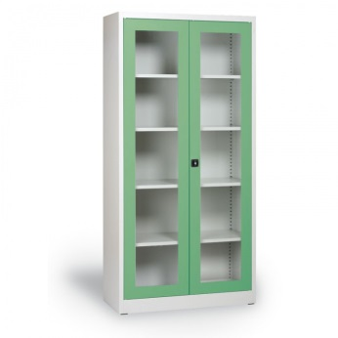
- Prosklené dveře
- Cylindrický zámek
- Nosnost korpusu nad 200Kg
- Nejméně 4 police
- Preferujeme šedou barvu korpusu, zelené dveře
- Výška – 1950mm
Šířka – 920mm
Hloubka – 400mm

c) Skříň s prosklenými dveřmi – 1ks
- Materiál Kov
- Prosklené dveře
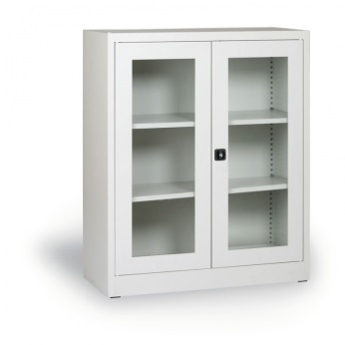
- Cylindrický zámek
- Nosnost korpusu nad 100Kg
- Nejméně 2 police
- Preferujeme šedou barvu korpusu, šedé dveře
- Výška – 1150mm
Šířka – 920mm
Hloubka – 400mm

Sestava 8
a) Svařovaná skříň s lamino dveřmi – 2 ks
- Materiál Kov, dveře lamino
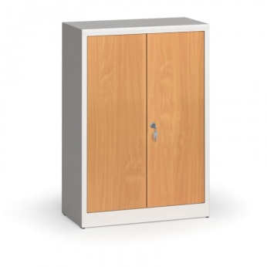
- Zámek
- Nosnost korpusu nad 100Kg
- Nejméně 2 police
- Preferujeme šedou barvu korpusu, dveře buk
- Výška – 1150mm
Šířka – 800mm
Hloubka – 400mm
b) Dílenská skříň – 1 ks
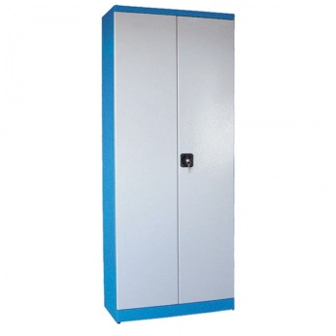
- Materiál Kov
- Cylindrický zámek
- Nosnost korpusu nad 200Kg
- Nejméně 4 police
- Výška – 1920mm
Šířka – 780mm
Hloubka – 380mm

Sestava 9
a) Regál na pneumatiky – 1 ks
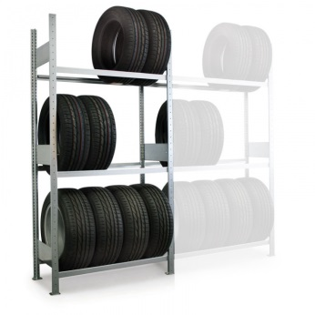
- Materiál Kov
- Nejméně 3 police
- Výška – 2000mm
Šířka – 1000mm
Hloubka – 400mm

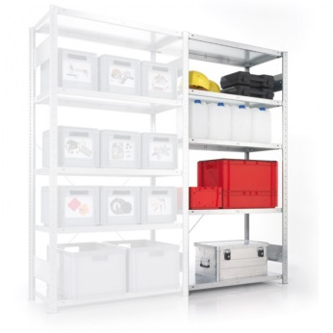
b) Přídavný policový regál – 2 ks
- Materiál Kov
- Nosnost korpusu nad 300Kg
- Nejméně 4 police
- Musí jít spojit s regálem na pneumatiky (samostatně nestojící)
- Výška – 2000mm
Šířka – 1000mm
Hloubka – 400mm
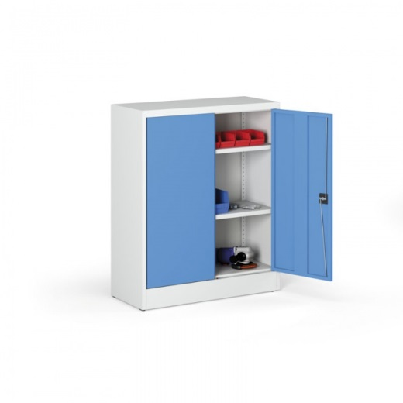
c) Dílenská skříňka – 1 ks
- Materiál Kov
- Cylindrický zámek
- Nejméně 2 police
- Výška – 1150mm
Šířka – 950mm
Hloubka – 400mm

